**ΠΙΝΑΚΙΔΑ 1**

**Η Μήλος από τους ιστορικούς χρόνους, πιθανότατα ήδη από την κλασική περίοδο (5ος αι π.Χ.), στηρίχθηκε στις πλουτοπαραγωγικές πηγές της ασκώντας εκμετάλλευση, παραγωγή και εμπόριο «*γαιών*», όπως η μηλία γη (καολίνη), η στυπτηρία, η κίσσηρις, το θείο. Σύμφωνα με τους αρχαίους συγγραφείς τα ορυκτά αυτά προϊόντα ήταν περιζήτητα λόγω της υψηλής ποιότητάς τους και η χρήση τους εντοπίζεται στη γναφευτική, την ιατρική, τη βαφή και την κατεργασία εργαλείων.**

**Κατά τους ρωμαϊκούς χρόνους (2ος αι π.Χ. – 4ος αι μ.Χ.) το Παλιοχώρι και η Αγία Κυριακή αναδεικνύονται ως οι κατεξοχήν παράκτιες θέσεις του νησιού στις οποίες εντοπίζονται κατάλοιπα εγκαταστάσεων με σκοπό την εκμετάλλευση γαιών. Οι εγκαταστάσεις αυτές αποτελούνται από χώρους εμπλουτισμού1 του ορυκτού προϊόντος, αποθηκευτικούς χώρους , χώρους διαμονής και κεραμεικά εργαστήρια.**

**Στο οικόπεδο ιδιοκτησίας Γ. Πειρούνια η ανασκαφική έρευνα, που διεξήχθη το διάστημα 2019 – 2020 υπό την επίβλεψη της Εφορείας Αρχαιοτήτων Κυκλάδων για την ανέγερση της ξενοδοχειακής μονάδας Horizon Suites Milos, ανέδειξε μία ακόμη ρωμαϊκή θέση εξαγωγής και επεξεργασίας ορυκτών υλών. Η ανάλυση των αποξέσεων, που πραγματοποιήθηκε στο εσωτερικό των τοιχωμάτων των αγγείων εμπλουτισμού (λεκανίδες) απέδειξε ότι το κυρίαρχο υλικό εξόρυξης ήταν η στυπτηρία.**

**Πολλοί αρχαίοι συγγραφείς, όπως ο Αριστοτέλης, ο Ιπποκράτης, ο Διοσκουρίδης, ο Πλίνιος κάνουν ιδιαίτερη μνεία για την στυπτηρία ή αλλιώς αλουνίτη. Η χρήση της δε, απαντάται ως στερεωτικό βαφής χρωμάτων για τα ενδύματα, στην βυρσοδεψία και στη φαρμακευτική ως αιμοστατικό και αντισηπτικό.**

**Συγκεντρωτικά, με το πέρας της ανασκαφής αποκαλύφθηκαν: α) τρεις κλίμακες βαθμιδωτά διαμορφωμένες στο φυσικό βράχο εν είδει διαδρόμων, που κατέληγαν σε εισόδους ενός ή περισσοτέρων δικτύου στοών, β) ορύγματα (πιθανοί χώροι προσωρινής διαμονής), γ) επιμήκης πλακοσκεπής αύλακα νερού για την διαδικασία του εμπλουτισμού και δ) λάκκους απόρριψης αγγείων (αμφορείς, χύτρες, λεκανίδες) για την επεξεργασία και μεταφορά του υλικού.**

**Αρχαιολόγος ανασκαφής**

**Παπαρούπα Ελένη**

**1. Εμπλουτισμός: η διαδικασία διαχωρισμού του εξορυσσόμενου μεταλλεύματος με φυσικές μεθόδους και την απομάκρυνση του στείρου.**

Β

6

4

5

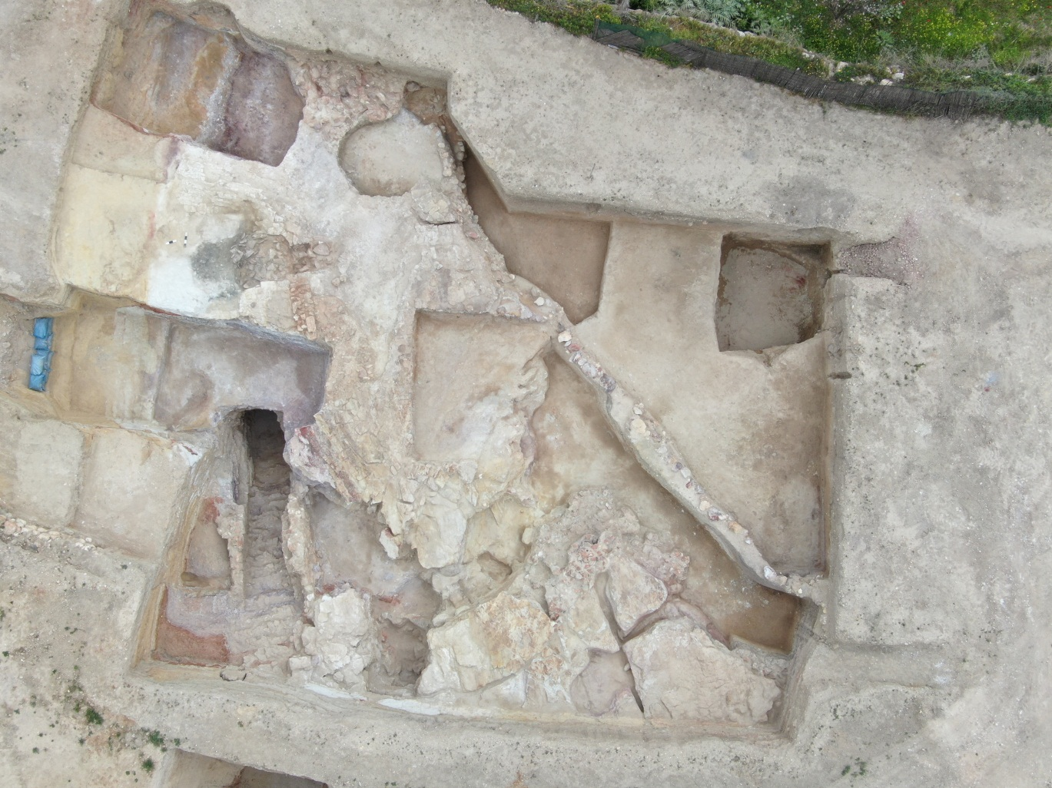**Κάτοψη ανασκαφής στο νότιο τμήμα του ακινήτου (αεροφωτογραφία)**

3

1

2

1. Περίβολος (πρόχειρο χαμηλό τοιχίο οριοθέτησης εγκατάστασης).

2. Κλίμακα καθόδου υπόγειας σήραγγας αποτελούμενη από 13 βαθμίδες, λαξευμένες στο φυσικό έδαφος και επενδεδυμένες με λατύπες πακτωμένες σε λεπτή στρώση φαιοπράσινου πηλού. Μήκος 5,80μ. Εκατέρωθεν οριοθέτηση από δύο λιθόκτιστους αναλημματικούς τοίχους.

3. Κωδωνόσχημο όρυγμα με κατάλοιπα λευκού κρυσταλλικού υλικού, πιθανώς στυπτηρίας.

4. Όρυγμα

5. Όρυγμα

6. Λάκκος απόρριψης αγγείων

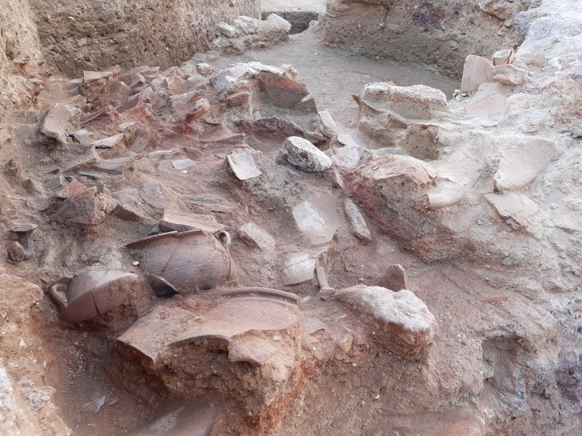

**6. Αγγεία συσκευασίας και εμπλουτισμού (αμφορείς, χύτρες, λεκανίδες) από τον λάκκο απόρριψης.**

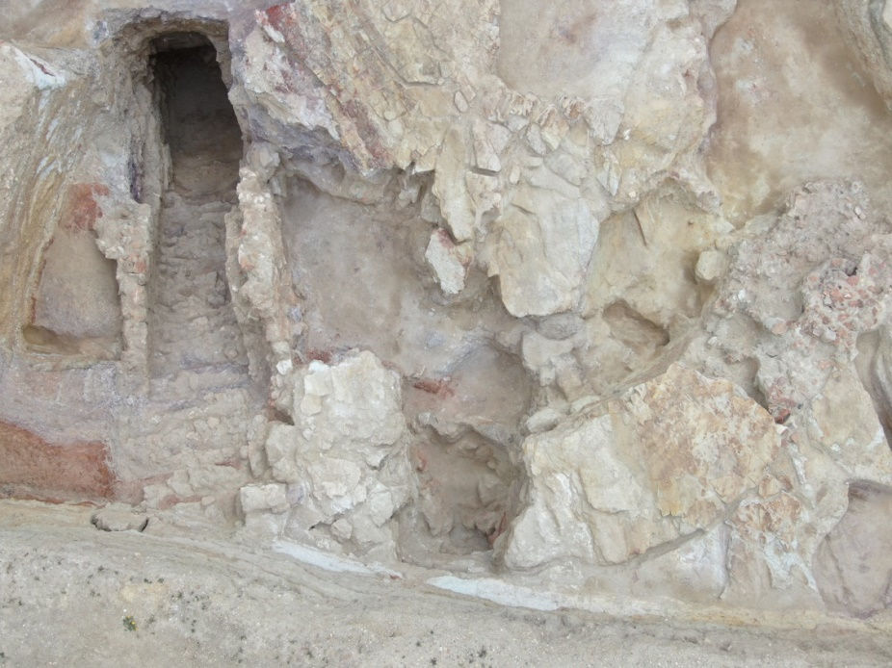

**2.Κλίμακα**

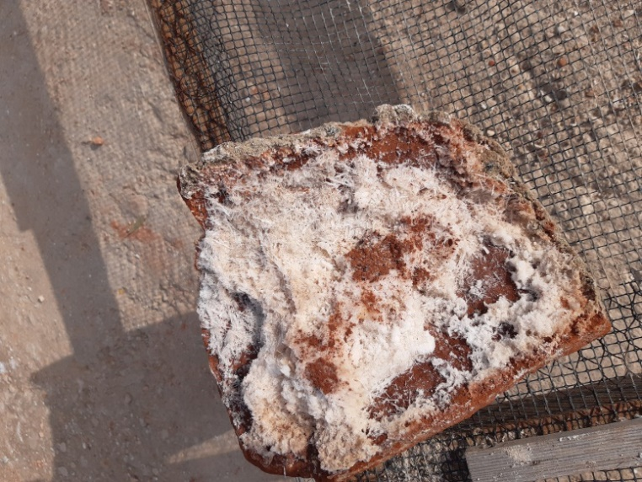

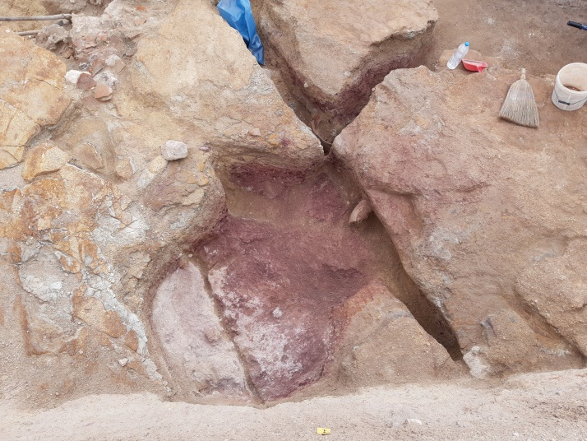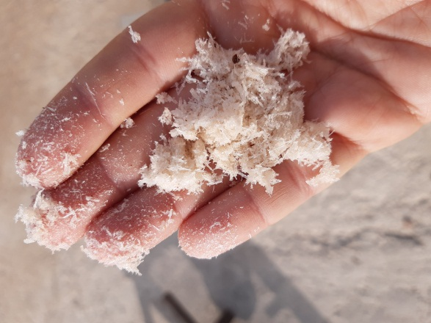

Λευκά κρυσταλλικά κατάλοιπα στυπτηρίας από το εσωτερικό τοίχωμα λεκανίδας.

**3. Κωδωνόσχημο όρυγμα**